Temat: Sztuka współczesna
Środki: podręcznik do języka polskiego Ponad słowami, dział „Współczesność”, s. 68–78
Prezentacja
Dzieła sztuki:
• Jackson Pollock, Numer 7
• Robert Rauschenberg, Kanion
• Richard Hamilton, Co właściwie sprawia, że dzisiejsze mieszkania są tak odmienne, tak pociągające?
• Richard Estes, Sloan’s
• Jean Tinguely, Niki de Saint Phalle, Fontanna Strawińskiego
• Muzeum Guggenheima
• Andy Warhol, Dyptyk Marilyn
• Roy Liechtenstein, Tonąca dziewczyna
• Annie Leibovitz, John Lennon i Yoko Ono
• Alessandro Mendini, Fotel „Proust”
• Christo, Jeanne-Claude, Opakowany budynek Reichstagu
• Banksy, graffiti
• Philippe Starck, Lampka nocna w kształcie pistoletu
• Francis Bacon, Studium według „Portretu papieża Innocentego X” Diega Velázqueza
• César Baldaccini, Kompresja

• postacie: Jackson Pollock, Andy Warhol, Banksy, Quentin Tarantino, Krzysztof Kieślowski, Andrzej Wajda • wymienia cechy stylów sztuki dominujących w epoce
Cele. Uczeń:
• rozpoznaje na przykładach główne style i nowe kierunki sztuki współczesnej
• wymienia nazwiska najważniejszych twórców epoki i rozpoznaje ich dzieła
• podaje najważniejsze cechy architektury postmodernistycznej
• analizuje wybrane dzieło sztuki na podstawie podanych kryteriów
• przedstawia najważniejsze tendencje w historii kina powojennego i wypowiada się na temat jednej z nich
• wskazuje dominujące tendencje w teatrze współczesnym

KROK PO KROKU:

- Zapisz temat lekcji w zeszycie.
- Zapoznaj się pojęciami i terminami: abstrakcyjny ekspresjonizm, postmodernizm, neodadaiści, nowy realizm, hiperrealizm, minimaliści, pop-art, street art, asamblaż, instalacja, happening, performance, sztuka ziemi, sztuka mediów, muzyka konkretna, free jazz, cool jazz, punk, hip-hop, grunge, film autorski, neorealizm, kino młodych gniewnych, nowe kino amerykańskie, kino moralnego niepokoju, polska szkoła filmowa, Kino Nowej Przygody, internet, teatr absurdu, teatr nowych brutalistów, teatr tańca. Możesz skorzystać z internetu, albo podręcznika.

- Jeżeli masz podręcznik przeczytaj podane strony i przyjrzyj się zamieszczonym tam dziełom sztuki, jeżeli nie masz, skorzystaj z internetu i spróbuj sobie je wyszukać.

- Zapisz w zeszycie czym jest postmodernizm i spróbuj zapamiętać tę definicję. Pomoże Ci w tym krótki filmik przygotowany przez stację BBC. Film jest w języku angielskim, ale można włączyć napisy. Włącz napisy Ustawienia Przetłumacz na język polski.

Link do filmu: https://www.youtube.com/watch?v=53wukOpjT_Q

- Przeczytaj artykuł zamieszczony w „Rzeczpospolitej” Od afirmacji do krytyki https://www.rp.pl/artykul/1097836-Richard-Hamilton-w-Londynie.html

- A teraz omówimy sobie po krótce dzieło Hamiltona
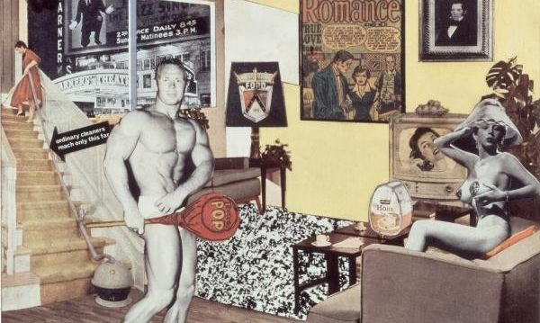
Richard Hamilton, Just what was it that made yesterday's homes so different, so appealing? 1992Tate
© Richard Hamilton 2005. All rights reserved, DACS

- Zaznaczyłam Wam omawiane elementy – zdjęcia poniżej. Przeczytajcie.

- Zróbcie w zeszycie odpowiednią notatkę.

- Wypełnijcie poniższą kartę pracy, która będzie dotyczyła dzieła Banksego:
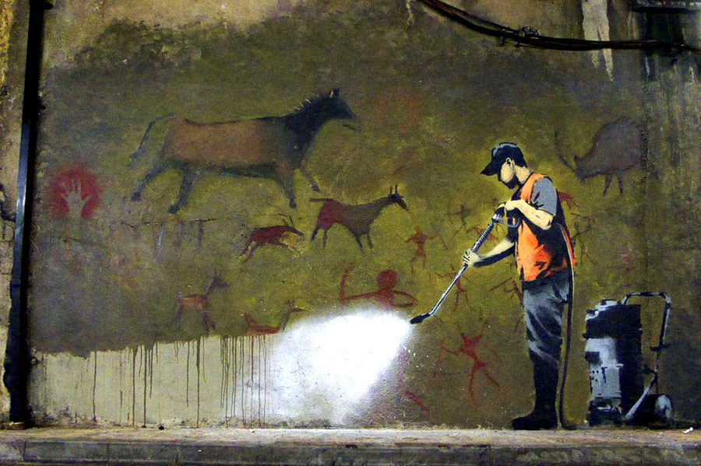

- Na pytania odpowiadamy w edytorze tekstowym
- Po zakończeniu pracy całą kartkę kopiujemy i wklejamy w treść e-mail
- Wysyłamy pod adres: aps@szkolaprywatna-bialogard.pl
- Temat: Imię i nazwisko, klasa, Banksy
- Proszę nie tworzyć załączników. Praca ma być wklejona w treść e-mail.
- Proszę zwrócić uwagę na temat e-mail.
- Proszę nie przysyłać zdjęć notatek w zeszycie.

Artykuł dla chętnych o Banksym

https://www.polityka.pl/galerie/1599381,1,banksy--mocny-glos-pokolenia.read

Pozdrawiam i życzę powodzenia

Karta pracy poniżej

KARTA PRACY
Banksy, graffiti

Przyjrzyj się reprodukcji pracy Banksy’ego (podręcznik, s. 77) i wykonaj polecenia.

1. Na podstawie informacji zawartych w podręczniku, wiedzy własnej i wiadomości zaczerpniętych z dostępnych źródeł wyjaśnij podane terminy.

• street art –
• graffiti –
• mural –

2. Odpowiedz, dlaczego twórca posługuje się pseudonimem. Z jakim charakterem twórczości ma to związek? Jak oceniasz tę formę aktywności?

3. Opisz sytuację ukazaną w pracy Banksy’ego. Jakie budzi ona odczucia?

4. Określ, jaką symbolikę można odczytać z wymienionych elementów graffiti.

• prehistoryczne malowidła jaskiniowe

• pracownik służb porządkowych –

5. Omów związki pomiędzy malarstwem pierwszych ludzi a sztuką ulicy.

- Sztuka jaskiniowa
- Street art

6. Napisz, jak odbierasz przesłanie graffiti Banksy’ego.

